Московский физико-технический институт (национальный государственный университет)

Отчет о выполнении лабораторной работы

«Визуализация пульсовой волны»

Выполнили:
Цветкова Амелия Антоновна
Рябинин Михаил Алексеевич
Бегинин Тимофей Игоревич
Б03-303

Долгопрудный 2023
Оглавление
1. Введение 3
1.1. Цели 3
1.2. Задачи 3
2. Теория 4
2.1. Термины и определения 4
2.2. Физическая система 7
2.3. Экспериментальная установка 8
3. Программа и методика измерений 10
3.1. Методика калибровки 10
3.2. Методика измерений 10
3.3. Программа эксперимента 11
4. Обработка данных 13
4.1. Сглаживание графиков 13
4.2. Методика обработки данных 13
5. Коды и графики 14
5.1. Чтение данных и калибровка 14
5.2. Артериальное давление до физической нагрузки 16
5.3. Артериальное давление после физической нагрузки 17
5.4. Пульс до физической нагрузки 18
5.5. Пульс после физической нагрузки 18
5.6. Графики давления 19
5.7. Графики пульса 21
6. Выводы лабораторной работы 23

Введение

Цели
- При помощи компьютера, АЦП и датчика давления измерить артериальное давление и вычислить пульс в состоянии покоя и после физической нагрузки
- Визуализировать пульсовую волну

Задачи
- Подготовить тонометр и испытуемого к эксперименту
- Написать программу для проведения измерений
- Получить и сохранить показания АЦП при различных значениях давления
- Получить и сохранить показания АЦП в течение 30 секунд при измерении давления в состоянии покоя и после физической нагрузки
- Найти полиномиальную зависимость давления от показаний АЦП
- Построить графики давления и пульса в каждом случае
- Определить систолическое и диастолическое давление, а также пульс в каждом случае.

Теория

Термины и определения
- Аналого-цифровой преобразователь – электронное устройство, преобразующее входной аналоговый сигнал (напряжение) в дискретный код.
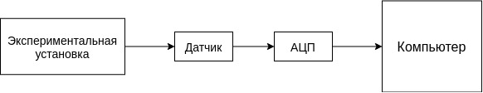
рис.1 (схема АДЦ)
- Артериальное давление (АД) – давление, которое оказывает кровь на стенки артерий. Оно неравномерно и колеблется в зависимости от фазы работы сердца.
- Систолическое давление – это давление крови на стенки сосудов, когда насыщенная кислородом кровь выталкивается из сердца и расходится по телу.
- Диастолическое – это давление в момент, когда сердце наполняется и отдыхает между ударами.
- Пульс - ритмическое движение стенок артерий, вызываемое деятельностью сердца.
- Тонометр - это медицинский аппарат, предназначенный для измерения артериального давления.


рис. 2 (тонометр)
Кровеносная система человека состоит из сердца и сосудистой системы, которая делится на артериальную, венозную и капиллярную. В организме человека циркулирует около 5 литров крови. Циркуляция крови в системе кровообращения происходит при сокращении мускулатуры сердца в результате импульсов, создаваемых, прежде всего желудочками сердца. При выталкивании крови из сердца образуется пульсовая волна, амплитуда которой постепенно угасает по мере прохождения по сосудам, при этом скорость ее распространения зависит как от величины артериального давления, так и от эластичности стенок сосудов. Цикл работы сердца разделяется на две основные части: систолу и диастолу. Систола определяется как период сокращения сердечных мышц, особенно мышц желудочка, во время которого кровь выталкивается в легочную артерию и в аорту. Диастола — это период расслабления и расширения полостей сердца, во время которого они наполняются кровью. Систолическое (наивысшее) давление крови взрослого человека равно 95÷140 мм рт. ст.; среднее 120 мм рт. ст. Эти значения могут существенно изменяться в зависимости от возраста, состояния здоровья, климата и т.п. Нормальное диастолическое (низшее) давление крови 60÷90 мм рт. ст., при этом среднее значение в большинстве случаев ~80 мм рт. ст.
Если мы рассмотрим модель распределения крови при вертикальном положении тела с неработающим сердцем, то увидим, что кровь будет находиться только в сосудах, ниже уровня, на котором давление равно атмосферному, а расположенные выше этого уровня сосуды спадут. Ниже этого уровня давление в сосудах (относительно атмосферного давления) определится гидростатическим законом:
(1)
где 𝜌 – плотность крови, h — расстояние до уровня, при котором давления уравниваются (для сосудов, лежащих выше равновесия, значения h будут отрицательными).
Принято считать, что уровень равновесия давлений (h = 0) находится на уровне сердца. За счет гидростатического давления у человека давление в поднятой над головой руке будет в 5÷6 раз меньше, чем у щиколотки ноги.
Примером влияния гравитационных сил на кровообращение и его саморегуляцию является обморок, когда у человека резко возрастает объем крови в венах ног, что иногда происходит в жару или при резком вставании. При этом давление наполнения сердца падает, что снижает его производительность, из-за чего уменьшается кровоснабжение мозга. В результате этого человек падает и принимает горизонтальное положение. Таким образом устраняется сила, удерживающая кровь в сосудах ног, и обморок становится менее глубоким. Помимо гидростатики, давление в сосудах человека обуславливается гидродинамической составляющей. Перемещение крови по сосуду обеспечивается разностью давлений на его концах ∆𝑃. Для кровотока Q через сосуд с гидродинамическим сопротивлением R справедливо соотношение:
(2)
Причём R пропорционально вязкости крови и длине сосуда, но обратно пропорционально четвертой степени диаметра сосуда. Поскольку артерии руки имеют большой диаметр и находятся недалеко от сердца, то при измерении артериального давления изменение давления за счет гидродинамической составляющей невелико (2÷3 мм рт. ст.). Запишем эту формулу для разветвленного участка сосудистого русла. Например, для большого круга кровообращения давление на венозном конце русла (P ) близко к нулю, иb формула примет вид
(3)
где 𝑃𝑎 — среднее артериальное давление.
Нахождение сопротивления при последовательном или параллельном соединении сосудов вычисляется по закону Ома, т.е. что и для вычисления сопротивления в системе резисторов в электротехнике. Кровь по сосудам не только перемещается, но и пульсирует (за счет работы сердца), поэтому в механике кровообращения следует учитывать не только сопротивление сосудов, но и их жесткость E (аналог ёмкости в электротехнике). Формула, связывающая систолическое и диастолическое артериальные давления:
(4)
(5)
где 𝑡d— длительность диастолы 0,64 с (в норме). Причём она существенно уменьшается с ростом частоты пульса (в отличие от длительности систолы, которая является почти постоянной величиной 0,28 с). Разница между верхним и нижним артериальными давлениями увеличивается при расширении сосудов (например, в парилке) и при понижении частоты пульса.
Систолическое и диастолическое артериальные давления снимаются с бронхиальной артерии руки. Обычно врачи измеряют давление с помощью манжеты, надуваемой воздухом посредством резиновой груши до давления, заведомо превышающее систолическое. При этом происходит пережатие манжетой бронхиальной артерии и кровоток в ней прекращается. По мере стравливания воздуха из манжеты давление в ней понижается и на определенном его уровне (систолическом) в артерии за манжетой начинаются пульсации крови, прослушивающиеся с помощью датчика (фонендоскопа) как характерные звуки (так называемые тоны Короткова, предложенные им ещё в 1904 г.). При дальнейшем понижении давления в манжете тоны уменьшаются по амплитуде (в фонендоскопе становятся глухими), а затем и вовсе исчезают. Ультразвуковыми методами показано, что появление тонов Короткова совпадает с возобновлением течения крови через сдавленный участок аорты конечности. Возникновение тонов связано с самовозбуждающимися колебаниями за манжетой при суженном просвете сосуда, из-за неустойчивости механической системы “поток-стенка сосуда”. Диастолическому давлению соответствует появление “глухих” тонов Короткова. Анализ колебаний в тонах Короткова проводят рассмотрением их частотных составляющих, т.к. в фазе диастолы наблюдается значительное уменьшение амплитуды в диапазоне частот 60÷180 Гц. Поэтому основную сложность представляет измерение диастолического или нижнего артериального давления (НАД). На величину ошибки оценки НАД влияет скорость стравливания воздуха из манжеты, т.е. чем меньше скорость стравливания, тем точнее результат.
В данной работе предлагается проанализировать запись изменения давления в манжете
во времени и на этой основе сделать выводы о величине артериального давления и частоте сердечных сокращений (ЧСС). Суть измерений заключается в том, что в случае, когда давление в манжете выше систолического давления, пульсации в артерии не будут сказываться на давлении в манжете, и никаких пульсаций в ней наблюдаться не будет. В том случае, когда давление в манжете будет ниже НАД, пульсаций давления в манжете также не будет. Таким образом, по мере уменьшения давления в манжете в ней сначала появятся пульсации давления, а затем их амплитуда начнет уменьшаться вплоть до исчезновения. Появление пульсаций давления считается систолическим давлением, а начало их уменьшения свидетельствует о том, что мы находимся в диапазоне диастолического давления.

Физическая система
В данной лабораторной работе исследуемой физической системой является кровеносная система студента и медицинский тонометр. Сигналом, характеризующим состояние данной физической системы, является давление.
Для автоматизированных измерений датчик давления соединен с манжетой и монометром. Датчик преобразует давление воздуха в манжете в напряжение, которое подаётся на вход АЦП.
Скрипт, производящий автоматизированный измерения, непрерывно записывает цифровые эквиваленты напряжения на входе АЦП в течение всего эксперимента и собирает результат каждой оцифровки в массив. По окончанию эксперимента полученные данные сохраняются в файл для последующей обработки.
Для перевода отсчётов АЦП в миллиметры ртутного столба проводится калибровка экспериментальной установки. Для калибровки требуются две точки соответствия мм. рт. ст. показаниям АЦП.
В ходе обработки данных эксперимента отсчёты АЦП переводятся в мм. рт. ст., а номера измерений в секунды. По графикам зависимости давления воздуха в манжете от времени оценивается артериальное давление и пульс испытуемого студента в момент проведения эксперимента.

Экспериментальная установка
В экспериментальной установке используются: манжета, нагнетательная груша, датчик давления, манометр, 12-битный аналого-цифровой преобразователь (АЦП), программа, персональный компьютер (ПК). Приведем схему экспериментальной установки для измерения и регистрации артериального давления (3).


рис. 3 (схема экспериментальной установки)
Основным измерительным элементом в данной работе является датчик давления (4)


рис. 4 (схема датчика давления)
Конструкция датчика давления представляет собой электронную схему, содержащую операционный усилитель, выполненный по биполярной технологии, и тонкопленочный резистор, изготовленные на одном кристалле. Датчики обеспечивают температурную компенсацию в диапазоне от –40 до +125 °C. Схема выдает пропорциональный давлению «Р» аналоговый сигнал. Корпус из износостойкого термопластика защищает внутреннюю часть прибора от влияния высокой влажности и агрессивной среды. В конструкции прибора использованы МЭМС технологии (Microelectromechanical Systems – микроэлектромеханические системы). Давление в магистрали тонометра преобразуется в электрический сигнал датчиком давления. Сигнал датчика преобразуется 12-разрядным АЦП в цифровую форму и подаётся в ПК.


рис. 5 (общий вид экспериментальной установки)

Программа и методика измерений

Методика калибровки
Калибровка измерительного прибора - установление зависимости между показаниями средства измерительной техники (прибором) и размером измеряемой (входной) величины. Для проведения корректных измерений проведем калибровку экспериментальной установки. Для калибровки требуются две точки соответствия мм рт. ст. показаниям АЦП. С их помощью строим график зависимости показаний АЦП от мм рт. ст. Найдем тангенс угла наклона данного графика. Это значение будет коэффициентом перевода из отсчётов АЦП в миллиметры ртутного столба. Таким образом и будет произведена калибровка экспериментальной установки, которая изображена на рисунке 5.

Методика измерений
В процессе измерения давления испытуемый должен сидеть спокойно, расслабленно и не разговаривать. Накладываем манжету на 2-3 см выше локтевого сгиба и закрепляем ее. Руку испытуемого максимально разгибаем в локтевом суставе, ладонью вверх. С помощью груши закачиваем воздух в манжету до 140-160 мм. рт. ст. Добиваемся равновесия стрелки и приоткрываем клапан, постепенно снижая давление воздуха со скоростью примерно 2 мм в сек. При появлении первого тона (резкого небольшого колебания стрелки) отмечаем эту цифру. Это давление соответствует максимальному (систолическому). Продолжаем выпускать воздух до тех пор, пока тоны не исчезнут и отмечаем эту цифру. Это давление соответствует минимальному (диастолическому). Разницей между максимальным и минимальным давлением будет пульсовое давление (в норме равное 30-40 мм. рт. ст.).
Измерения производятся в два этапа. Вначале испытуемый находится в спокойном состоянии. Затем студент подвергается физическим нагрузкам (в нашем случае это отжимания), и измеряется его давление уже в возбужденном состоянии.
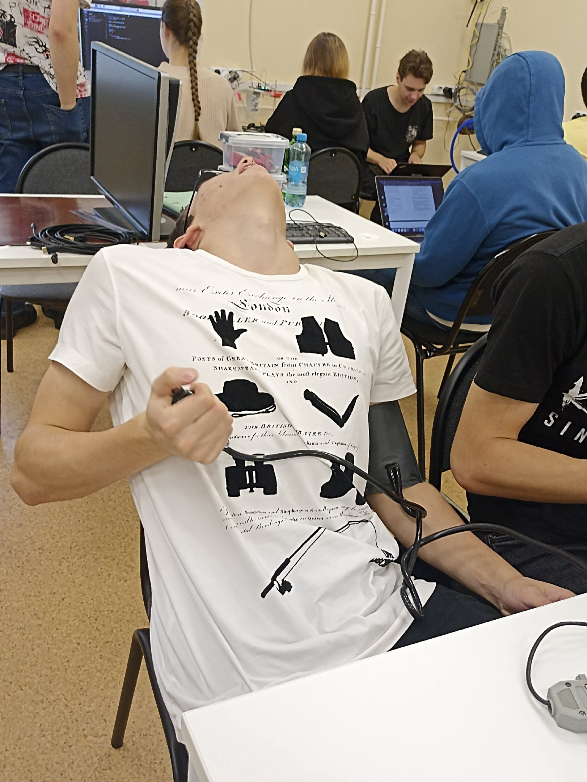  рис. 6 (измерение давление испытуемого) |   рис. 7 (испытуемый подвергается физическим нагрузкам)
Скрипт, автоматизирующий измерения, непрерывно записывает цифровые эквиваленты напряжения на входе АЦП в течение всего эксперимента и собирает результат каждой оцифровки в массив. По окончании эксперимента полученные данные сохраняются в файл для последующей обработки. В ходе обработки данных эксперимента отсчёты АЦП переводятся в мм. рт. ст., а номера измерений в секунды. По графикам зависимости давления воздуха в манжете от времени оценивается артериальное давление и пульс испытуемого студента в момент проведения эксперимента.

Программа эксперимента
- Калибровка
  - Получить показания АЦП при давлениях 40, 80, 120 и 160 мм. рт. ст.
  - Сохранить полученные данные в файл
- Провести измерения
  - Получить показания АЦП в течение 30 секунд при измерении давления в состоянии покоя и после физической нагрузки
  - Сохранить полученные данные в файл
- Обработать все измерения: построить графики зависимости давления и пульса от времени до и после физической нагрузки

Обработка данных

Сглаживание графиков
При построении графиков давления сглаживание не требуется. При построении графика пульса берётся каждое 40 измерение.

Методика обработки данных
В ходе проведения эксперимента были сняты показания АЦП при разном давлении испытуемого. По полученной полиномиальной зависимости при калибровке показания АЦП переводятся в значения давления. Для построения графика пульса берётся разность между i-м и (i + 40)-м элементами и делится на разность во времени между ними.

Коды и графики

Чтение данных и калибровка
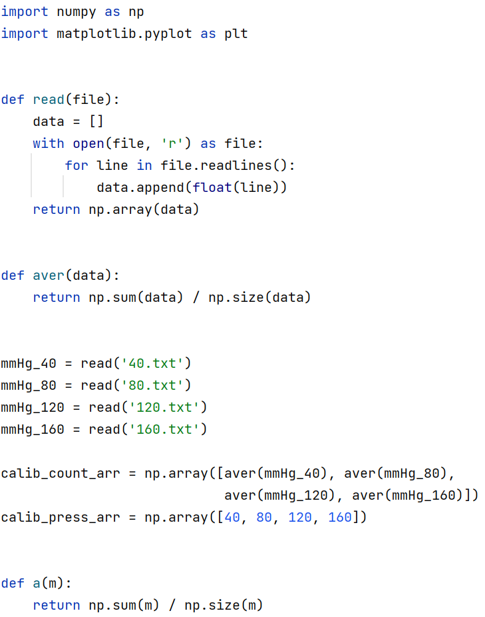

рис. 8 (скрипт калибровки)

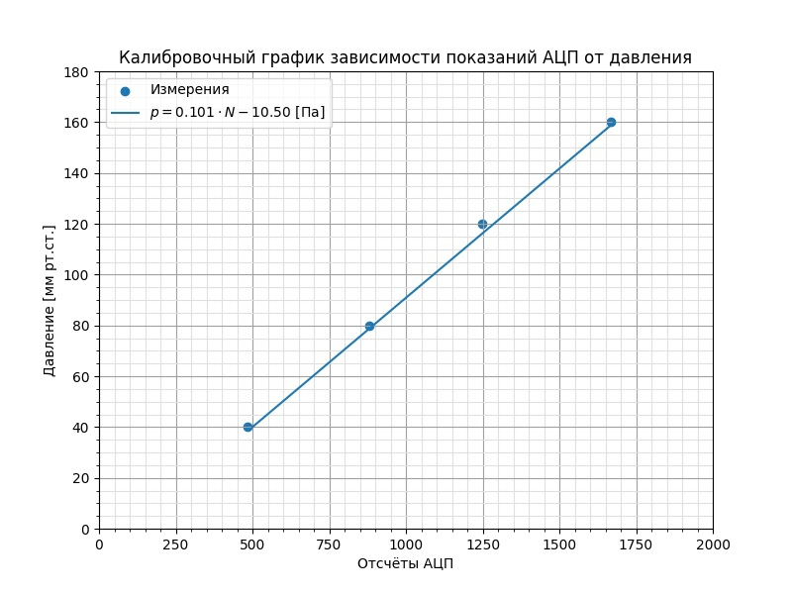
рис. 9 (калибровочный график)

Артериальное давление до физической нагрузки
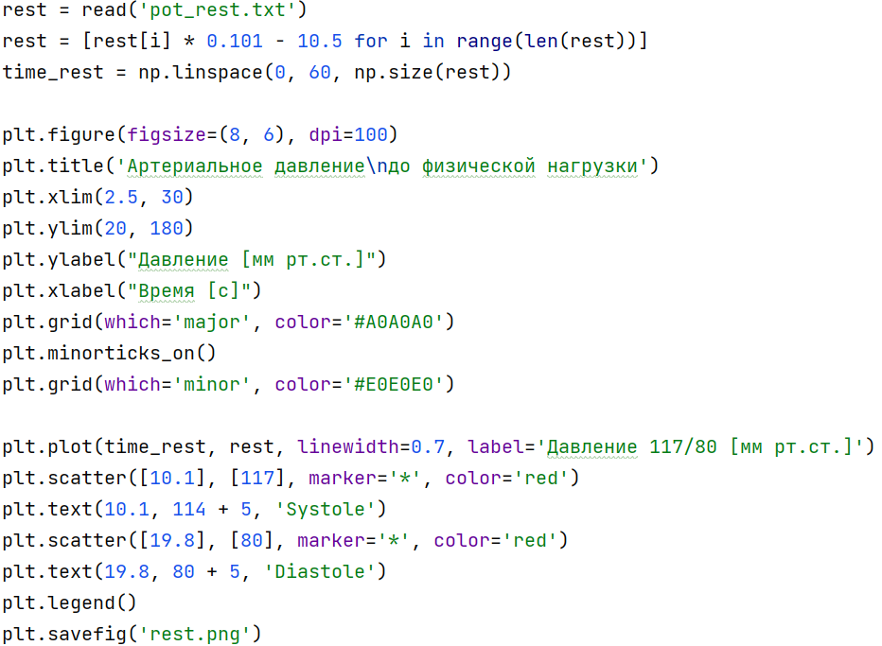
рис. 10 (скрипт — артериальное давление в покое)

Артериальное давление после физической нагрузки

рис. 11 (скрипт — артериальное давление после физ. нагрузок)

Пульс до физической нагрузки
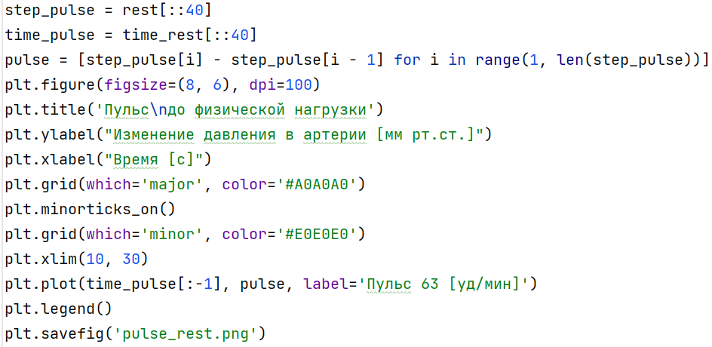
рис. 12 (скрипт — пульс в покое)

Пульс после физической нагрузки
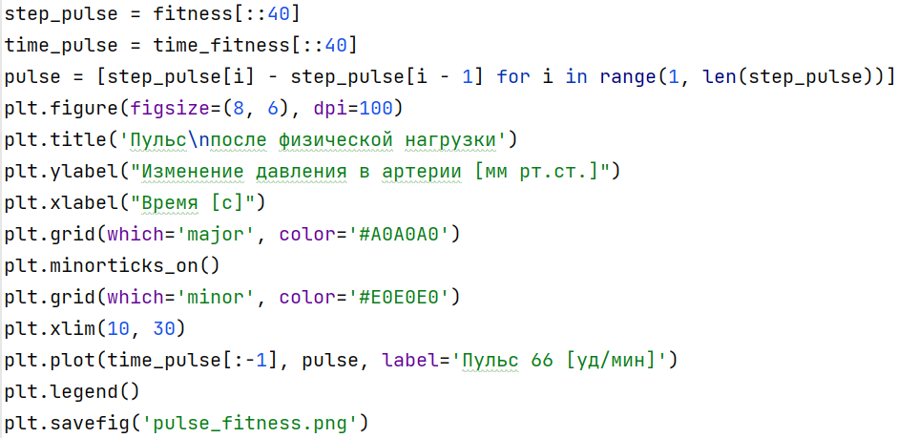
рис. 13 (скрипт — пульс после физ. нагрузок)

Графики давления
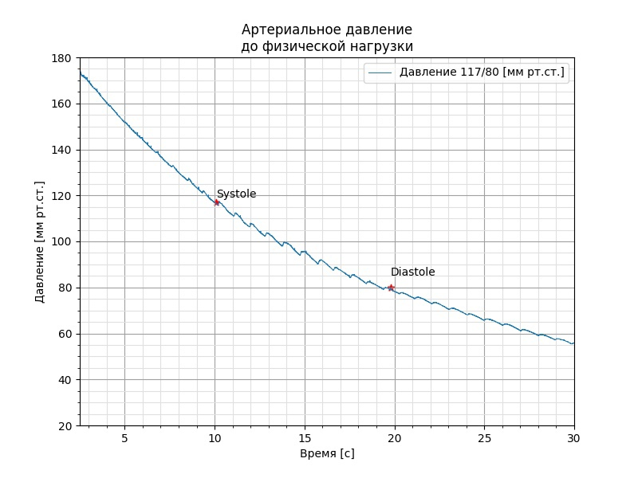
рис. 14 (график давления в покое)

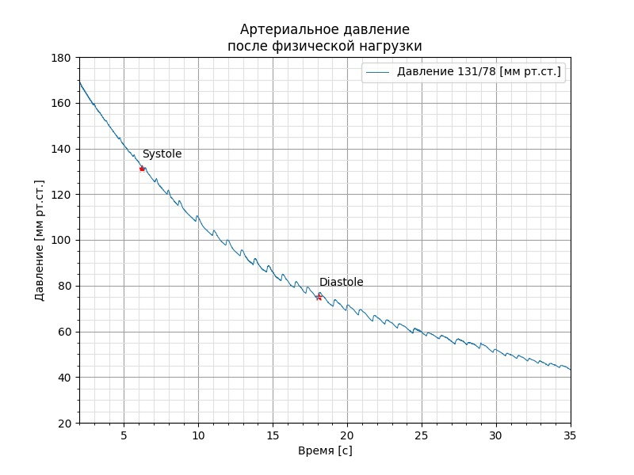
рис. 15 (график давления после физ. нагрузок)

Графики пульса
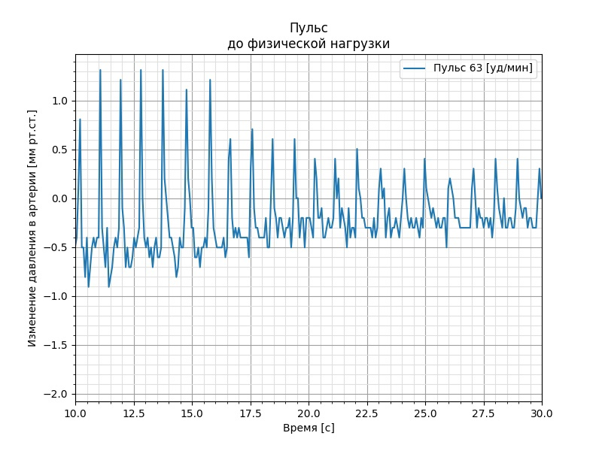
рис. 16 (график пульса в покое)

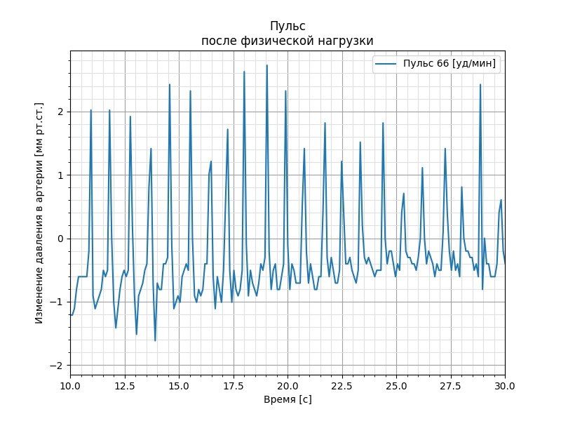
рис. 17 (график пульса после физ. нагрузок)

Выводы лабораторной работы
В ходе лабораторной работы при помощи компьютера, АЦП, датчика давления и тонометра было измерено артериальное давление и вычислен пульс в состоянии покоя и после физической нагрузки.
С помощью визуализации пульсовой волны мы смогли увидеть, как меняется пульс с физическими нагрузками.

